回顾整理
教学内容
义务教育课程标准实验教科书青岛版小学数学六年级下册29-31页。
教材简析
“回顾整理”部分由上、下两部分组成。上半部分是以学生对话的方式引发学生对圆柱和圆锥的有关知识进行回顾，并以表格的形式从圆柱和圆锥的特征、体积计算公式两方面进行整理。下半部分以框图的形式呈现出圆柱体积计算公式的推导过程。这样在注重“知识与技能”的同时，着力凸显了“过程与方法”。旨在引导学生对圆柱和圆锥有关知识及研究问题的过程进行系统的回顾，从知识与方法等不同的角度，自主完成对圆柱和圆锥有关知识的整理和复习。
教学目标，
1过引导学生回顾整理，加深学生对圆柱和圆锥的特征、圆柱的侧面积、表面积和圆柱、圆锥体积计算公式的理解，进一步将知识系统化，形成知识网络。
2主动参与数学知识的整理过程，经历系统整理和复习所学数学知识的过程。
3进一步经历数学知识的应用过程，提高应用所学数学知识解决简单实际问题的能力培养创新意识，在应用数学解决问题的过程中进一步体会数学的价值。
教学过程：
一、情境激趣，回顾旧知
谈话：同学们在本单元的学习过程中，我们借助平时大家喜欢吃的冰淇淋的包装盒认识了两种常见的立体图形——圆柱和圆锥，想一想通过本单元的学习，你都学到了哪些知识？有什么收获？咱们交流一下吧！（学生自由发言）
［设计意图］学生自主对学过的知识进行回顾，激发学习热情，使学生很快进入学习状态。
二、合作整理、归网建构
1、自主整理，初步归网
谈话：刚才同学们回顾了我们学过的圆柱和圆锥的知识，下面你能用你喜欢的方式把这一单元的主要知识点整理出来吗？。（整理时要全面、系统、有条理而且重点要突出。）
学生自主整理，师巡视指导。
2、组内交流，补充完善
（在学生交流的过程中，教师巡视，把整理的有特色的教师要做到心中有数，便于稍后的交流。）
3、全班交流。
谈话：哪个小组愿意把你们合作整理的成果向大家展示一下？
学生利用实物投影展示自己整理的成果。展示的同时给大家介绍一下整理的内容。
你们比较喜欢哪一种整理方法？为什么？
4、归纳总结。
老师把这个单元的主要内容整理成一个表格，看同学们能不能填写出来。
电脑出示表格
图形 | 特点 | 体积公式 | 侧面积表面积公式
圆柱
圆锥
5、回顾知识的形成过程，初步建构研究问题的策略。
谈话 ：我们在这一单元的信息窗3中求冰淇淋盒的体积时，大家想到求冰淇淋的体积也就是求圆柱的体积，大家联系我们以前学过的知识，想办法推导出了圆柱的体积公式，你还记得我们是怎样推导的吗？
（学生自由发言，如果学生说不到的，可以引导学生说。）
［设计意图］让学生主动参与数学知识的整理过程，经历系统整理和复习所学数学知识的过程，并在这个过程中进一步感受立体图形的内在联系和相似内容之间的差异。学生在小组内交流方法，集体总结方法，有利于学生自主学习，将知识点重新建构，形成知识网络。让他们合作设计，也较大程度地激发了学生的创造性与合作性。这一过程中既要让学生大胆地表达自己的想法，又要提醒学生注意倾听别人的意见，养成良好的学习习惯。
三、基本练习，形成技能
谈话：刚才同学们对本单元的知识进行了回顾整理，比一比看谁在练习中表现的最出色。
1．出示综合练习第1题
学生独立完成，集体订正，提高学生的基本计算技能。
2．出示综合练习第2题
先让学生仔细读题，然后独立完成,集体订正。
3.出示“综合练习”第3题
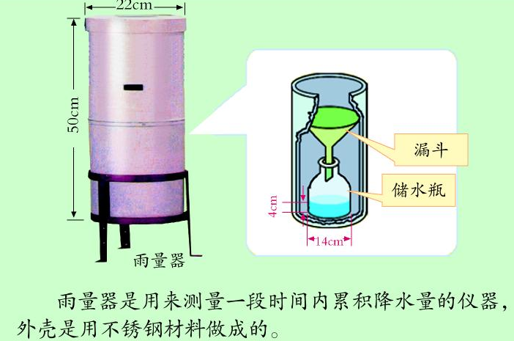
教师先简要介绍雨量器的作用和构造。雨量器的外壳只有一个底面，内部的储水瓶底部是圆柱形的。学生独立解决，再集体订正。
4.出示“综合练习”第6题
这是一道综合应用正方体、圆柱和圆锥有关知识解决实际问题的题目。练习时，先引导学生理解题意，明确雕成的最大圆柱和圆锥的底面积等于正方体底面内切圆的面积，高等于正方体的棱长，然后计算，再集体订正。
5.出示“综合练习”第7题
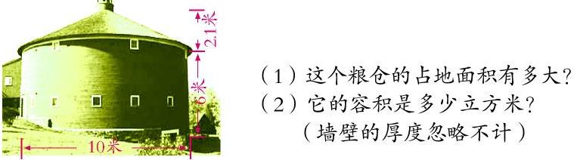
这是一道求组合图形容积的题目。练习时，要先使学生明确解题的思路，即粮仓的下半部分是圆柱形，上半部分是圆锥形，求粮仓的占地面积就是求圆柱体的底面积，求粮仓的容积就是求圆柱和圆锥的体积之和。然后让学生独立解决,再集体订正.
6.出示“综合练习”第8题
这是一道综合应用所学知识解决实际问题的题目。练习时，要引导学生认识到挤出的牙膏是一个小的圆柱体，它的底面积等于管口的面积，高就是挤出的牙膏的长度。提醒学生注意单位要统一。
［设计意图］练习的设计由浅入深，由易到难，既兼顾了习题的针对性、层次性、灵活性，又发展了学生的思维，使不同水平的学生都有所提高，并注重培养学生利用公式来解决实际生活中的问题，提高了学生解决实际问题的能力。
四、课堂小结
这节课你有什么收获和体会？与同伴相互交流一下。
［设计意图］为学生提供独立解答的空间，教师可以通过个别检查，组织交流、作业批改等形式掌握一些较典型的错误，及时进行纠正，努力实现全体学生的共同进步。
【课后反思】
节课是对第二单元知识内容的回顾和整理，在设计本节课的教学活动时，想体现以下几个方面：
1、努力营造宽松、民主和谐的学习氛围，引导学生积极参与学习过程。整个教学过程设计是在探究中构建，在应用中发展。
2、注重建构，形成网络。
复习课不应是对知识的简单重复，而应使学生形成知识网络、数学技能。课堂教学中应引导学生学会自主学习，学会构建知识体系。本节课教师先引导学生将学过的圆柱和圆锥知识进行梳理，重点加强对相关知识的区别和联系，然后通过交流合作进一步将知识系统化，形成知识网络。教学中注重学习方法的渗透，让学生学得有法。重视整理方法和解决问题策略的比较和提升。
3、注重培养学生解决实际问题的能力
本节课设计的练习内容，充分调动学生参与的积极性，练习内容体现层次性、针对性，体现数学“从生活中来，到生活中去”的理念，从而培养了学生分析问题和解决实际问题的能力。
胶州市香港路小学 曹忠娥 王莉莉

